第四章作业
1、组合逻辑电路及输入波形（A、B）如图所示，试写出输出端的逻辑表达式并画出输出波形。
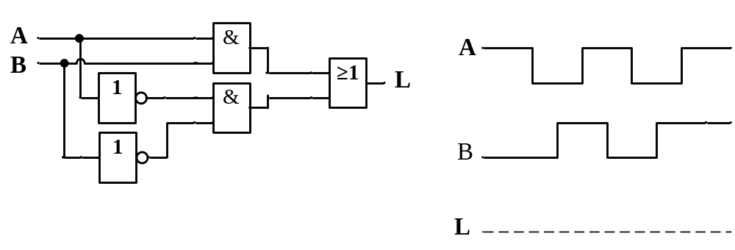
答案：解：
L=AB+A’B’
波形图：
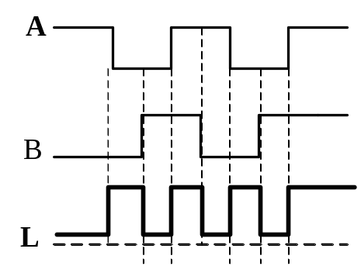
2、已知用8选1数据选择器74LS151构成的逻辑电路如图所示，请写出输出L的逻辑函数表达式，并将它化成最简与-或表达式。
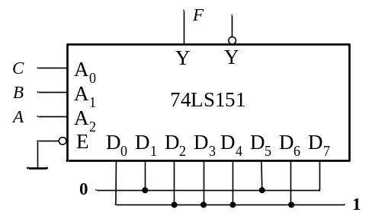
答案：解：（1）写出逻辑函数表达式：
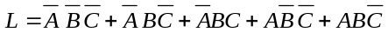
（2）用卡诺图化简
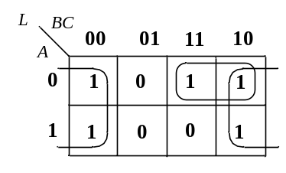
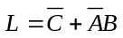

3、试用4选1数据选择器74LS153实现逻辑函数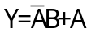的组合逻辑电路。
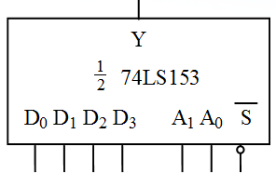
答案：逻辑函数变形为最小项之和形式
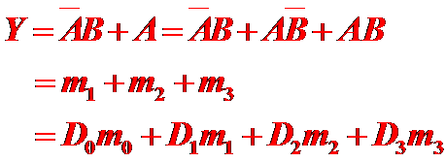
比较可得：D0=0，D1=1，D2=1，D3=1
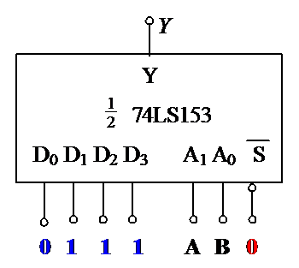
注：答案不是唯一的
4、组合逻辑电路中的竞争－冒险现象是什么？消除竞争－冒险现象的常用方法有哪些？
答案见教材
5、设计一个三变量判奇电路，当输入变量A，B，C中有奇数个1时，其输出为1；否则输出为0。请列出真值表并写出逻辑函数，并使用两种方法实现该电路：
(1) 用最少的与门和或门实现（必要时可使用少量非门），画出逻辑电路图；
(2) 用3/8线译码器74HC138和适当门电路实现该电路。其中74HC138及其功能表如下图所示。
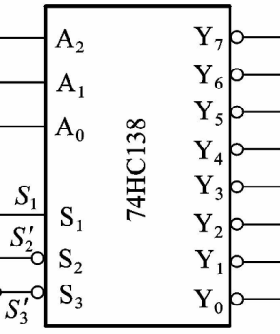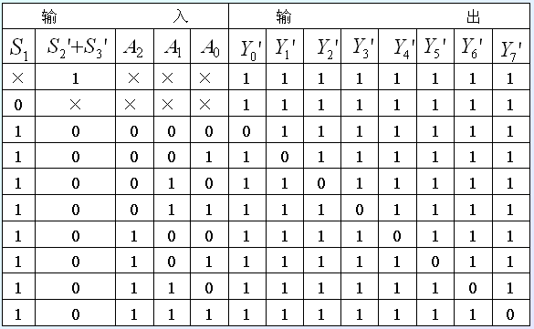
答案：输入变量：A、B、C三个变量
输出变量：当输入变量A，B，C中有奇数个1时，其输出Y为1；否则Y为0。
（1）依照题意列写真值表：
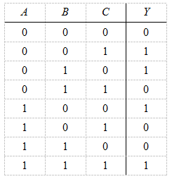
(2)写逻辑表达式：
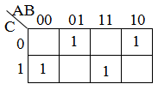
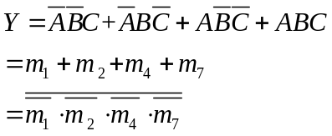
(3)画电路图
图1略；图2如下
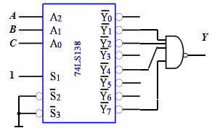

6、试分析下图电路功能
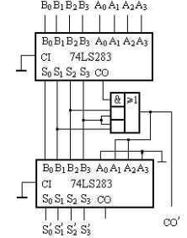
答案：二十进制加法器
过程自理
- 用4线-16线译码器设计一个数值比较电路，比较两个两位二进制数A和B，要求能分别给出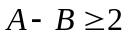、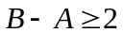和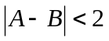的输出信号。
答案：
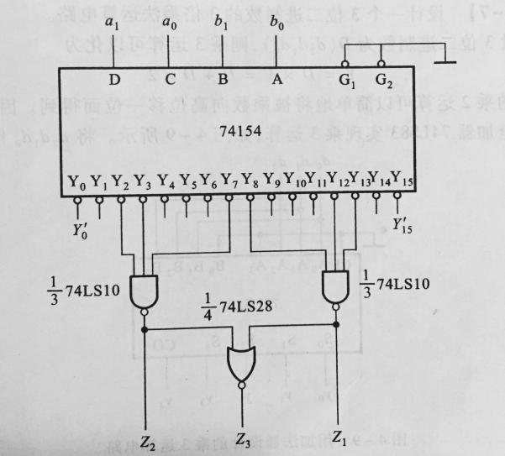
8、试分析下图电路功能
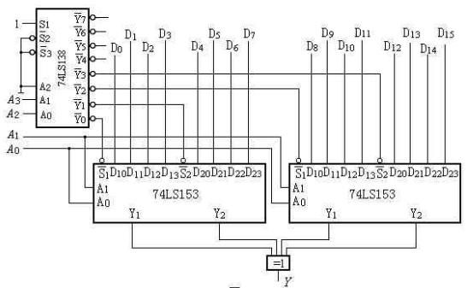
答案：16选一数据选择器
过程自理

